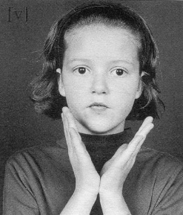
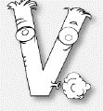
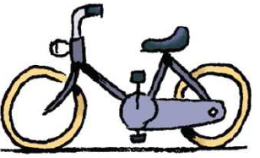
un vélo
un vélo
v V
v V

Je lis des syllabes :
:

va vai vau van vo von vou voi
vi vu vé vè vê val vil vri vron
vo voi vê van vry val vou ve vil
Je lis des mots :
:

une voiture – un avion – un vélo - un poivron - un savon – un lavabo - le vent – une vitrine –
les devoirs - une voile – une vallée – de l’avoine – des vis
des
est
Je lis des phrases :
1 – Valentine a vu des avions à l’aéroport.
2 – Je voudrais une voiture rouge.
3 – Vénus est une planète du système solaire.

